**Министерство науки и высшего образования Российской Федерации Федеральное государственное бюджетное образовательное учреждение высшего образования**

**«Московский государственный технический университет имени Н.Э. Баумана**

**(национальный исследовательский университет)» (МГТУ им. Н.Э. Баумана)**

ФАКУЛЬТЕТ **ИНФОРМАТИКА И СИСТЕМЫ УПРАВЛЕНИЯ**

КАФЕДРА **КОМПЬЮТЕРНЫЕ СИСТЕМЫ И СЕТИ (ИУ6)**

НАПРАВЛЕНИЕ ПОДГОТОВКИ **09.03.01 Информатика и вычислительная техника**

О Т Ч Е Т

**по лабораторной работе № 1 Название:** Основы Git & GitHub

**Дисциплина:** Языки интернет-программирования

|  |  |  |  |  |  |
| --- | --- | --- | --- | --- | --- |
| Студент | ИУ6-31Б |  |  |  | А.Утебалиева |
|  | (Группа) |  | (Подпись, дата) |  | (И.О. Фамилия) |

Преподаватель В. Д. Шульман

(Подпись, дата) (И.О. Фамилия)

Москва, 2024

**Цель работы:** знакомство с системой контроля версий Git, получение и закрепление практических навыков упраления git-репозиторием с помощью базовых команд.

# Задание:

1. Установите утилиту Git.
2. Зарегистрируйтесь на GitHub, сгенерируйте ssh-ключ и положите его в ваш личный кабинет.
3. Далее, вам необходимо сделать свою собственную копию репозитория с данной лабораторной работой. Через интерфейс GitHub cделайте Fork текущего репозитория.
4. Cклонируйте форкнутый репозиторий на свою локальную машину по ssh и перейдите в соответствующую директорию.
5. Создайте локально от ветки master ветку dev и переключитесь на неё.
6. Модифицируйте файл text.txt, заменив слово "world" на ваше имя, после чего проиндексируйте и зафиксируйте изменения.
7. По аналогии с предыдущим шагом, добавьте отчёт по лабораторной работе в директорию docs в формате pdf (шаблон титульника находится там же).
8. Запушьте локальную dev-ветку в свой удаленный репозиторий GitHub и создайте Pull request из dev в master с помощью интерфейса GitHub.
9. Продемонстрируйте результаты в ходе защиты лабораторной работы.

# Ход работы:

1. На компьютер была установлена утилита Git (рисунок 1).



Рисунок 1 – Установленная утилита git

1. В личный кабинет был добален ssh ключ, сгенерированный на компьютере.
2. Используя инструменты GitHub был сделан fork репозитория лабораторной работы (рисунок 2).



Рисунок 2 – Созданный через fork репозиторий

1. 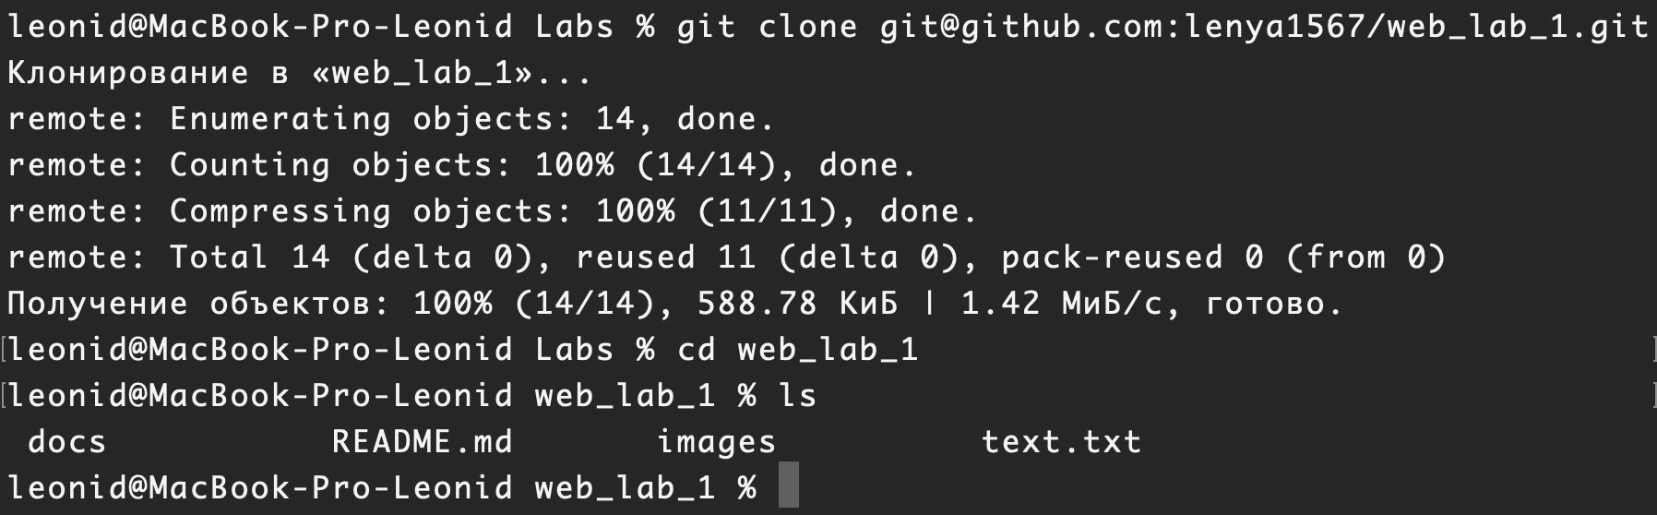Используя команду git clone был клонирован репозиторий в папку Labs и проверена, что файлы успешно сохранились (рисунок 3).

Рисунок 3 – Клонирование репозитория в папку Labs.

1. Создание и переключение на новую ветку dev (рисунок 4).



Рисунок 4 – Создание новой ветки dev

1. С помощью утилиты nano был изменён файл text.txt на строку “Hello”, проиндексированны и зафиксированы изменения (рисунок 5).

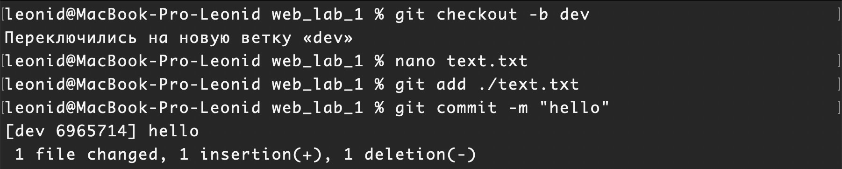

Рисунок 5 – Изменение файла text.txt

1. В папку docs был добавлен файл отчёта, проиндексированы и зафиксированы изменения (рисунок 6).

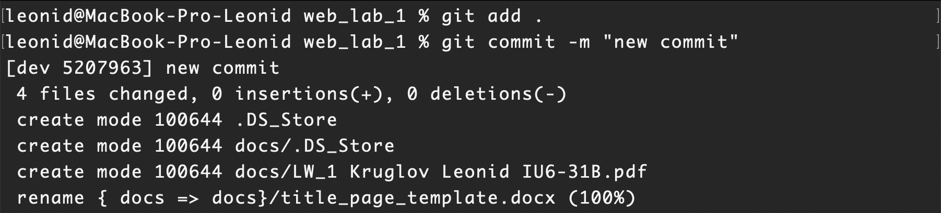

Рисунок 6 – Добавление отчёта в папку docs

1. С помощью команды git push origin dev изменения были загружены на удалённый репозиторий на сайте Github.

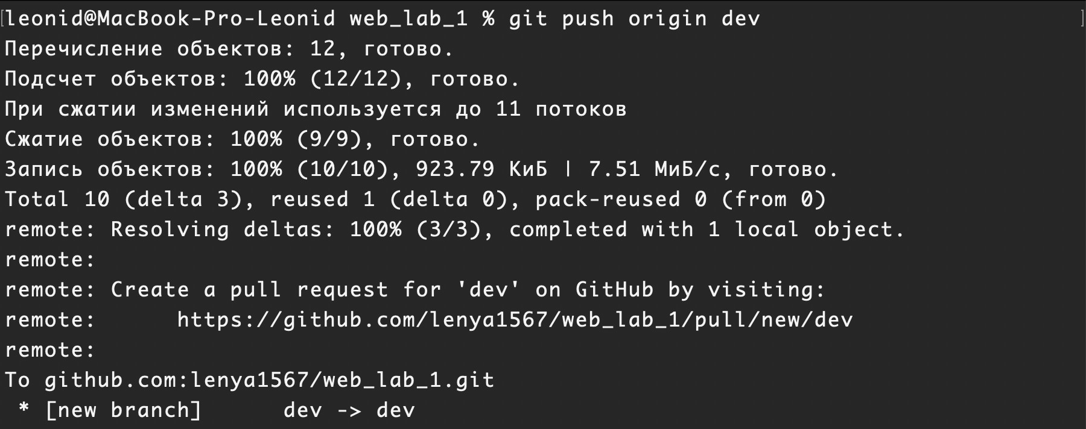

Рисунок 7 - Загрузка изменений на GitHub

1. С помощью инструментов GitHub был выполнен Pull Request из ветви dev в ветвь master (рисунок 8).



Рисунок 8 - Pull Request из dev в master

**Заключение:** утилита Git и GitHub позволяют осуществлять разработку чего-либо с возможностью контроля за версиями, а также совместной работой над проектом.

# Список источников:

* + Сайт: https://git-scm.com/book/ru/v2